实验 10

实验目的
1.理解优化器和学习率对模型训练的影响；
2.能够比较 SGD、Momentum 和 Adam 的训练效果；
3.能够可视化 CNN 的卷积核和 feature maps；
4.能够分析模型的错误分类样本；
5.能够使用曲线和混淆矩阵评价模型表现。

- 实验内容
- 任务一
本次实验复用之前构建的 MNIST 手写数字分类 CNN 模型，模型结构包含两层卷积、两层池化、两层全连接。模型结构保持不变，使用 MNIST 数据集重新训练，训练过程记录每轮训练损失、验证损失、训练准确率、验证准确率并绘制变化曲线。训练过程中，损失值持续下降并趋于稳定，准确率逐步上升并收敛，表明模型正常学习并拟合数据，训练过程稳定、收敛正常。

- 任务二
SGD 优化器
Train Loss：2.1569 → 1.3302 → 0.5914 → 0.4234 → 0.3604
Val Loss：逐步下降
Train Acc：逐步上升
Val Acc：90.23%
Test Acc：90.58%

2. SGD+Momentum 优化器
Train Loss：0.7855 → 0.1960 → 0.1309 → 0.1021 → 0.0851
Val Loss：快速下降
Train Acc：快速上升
Val Acc：97.48%
Test Acc：97.78%

3. Adam 优化器
Train Loss：0.1880 → 0.0574 → 0.0382 → 0.0291 → 0.0224
Val Loss：下降最快且最低
Train Acc：上升最快
Val Acc：98.87%
Test Acc：99.10%

- 任务三
[Adam] Epoch 1 | TL:3.6142 VA:0.1092
[Adam] Epoch 2 | TL:2.3102 VA:0.1000
[Adam] Epoch 3 | TL:2.3107 VA:0.1092
[Adam] Epoch 4 | TL:2.3110 VA:0.1092
[Adam] Epoch 5 | TL:2.3108 VA:0.0967
Adam lr=0.1 Test Acc: 0.0982

[Adam] Epoch 1 | TL:0.1569 VA:0.9750
[Adam] Epoch 2 | TL:0.0750 VA:0.9738
[Adam] Epoch 3 | TL:0.0640 VA:0.9784
[Adam] Epoch 4 | TL:0.0610 VA:0.9764
[Adam] Epoch 5 | TL:0.0549 VA:0.9799
Adam lr=0.01 Test Acc: 0.9773

[Adam] Epoch 1 | TL:0.1865 VA:0.9788
[Adam] Epoch 2 | TL:0.0564 VA:0.9834
[Adam] Epoch 3 | TL:0.0388 VA:0.9851
[Adam] Epoch 4 | TL:0.0298 VA:0.9876
[Adam] Epoch 5 | TL:0.0218 VA:0.9884
Adam lr=0.001 Test Acc: 0.9880

学习率 0.1 时模型难以收敛、损失震荡、准确率低；学习率 0.01 收敛速度较快但最终精度略低；学习率 0.001 收敛稳定、损失最低、准确率最高
- 任务四

可视化模型第一层 8 个卷积核，卷积核尺寸为 3×3。训练后的卷积核呈现不同明暗分布，部分卷积核提取水平、垂直、斜向边缘特征，部分提取简单纹理特征。卷积核通过反向传播算法不断更新权重，从随机初始化逐步学习到能够有效提取手写数字边缘和纹理的特征模式，完成特征提取能力的训练。

- 任务五
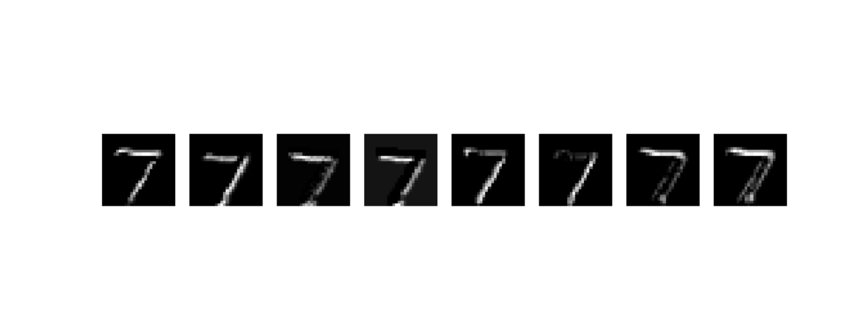
不同特征图对图像不同区域产生强响应：部分特征图突出数字轮廓边缘，部分强化笔画纹理，部分聚焦局部细节。结果表明，不同卷积核提取不同图像特征，特征图直观反映了卷积层对输入图像的特征提取效果。

- 任务六
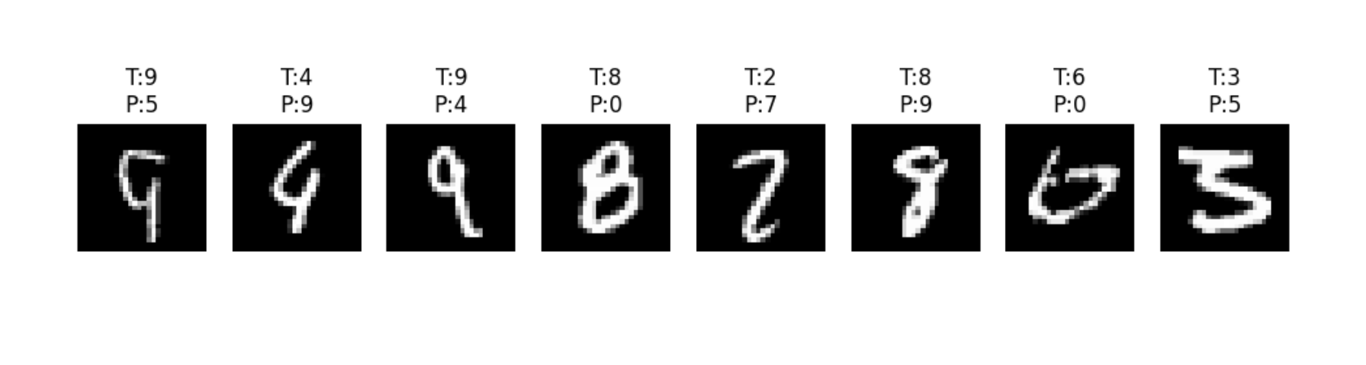
本次任务通过展示8个错误分类样本进行分析，结果表明模型误判主要集中在笔画模糊、书写不规范或形态高度相似的数字上，例如9与5、4与9、8与0、2与7、3与5等类别，这些样本因部分笔画缺失、粘连或轮廓不清晰，导致模型难以捕捉关键特征而混淆，反映出模型对复杂、不标准手写数字的鲁棒性仍有提升空间，后续可通过数据增强、增加训练样本多样性或调整网络结构等方式优化模型性能。

- 任务七
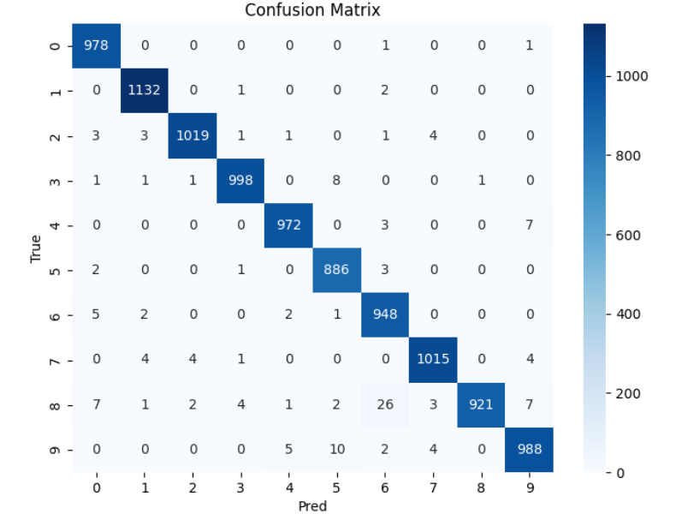
从本次混淆矩阵结果来看，模型对大部分数字类别识别准确率较高，对角线元素数值普遍较大，说明模型对0、1、2、7、9等类别的识别效果较好；同时非对角线元素显示出部分类别存在混淆，主要集中在8与6/5/3、9与5/4、2与7/6等形态相似的数字上，其中数字8被误判为6的样本数量较多，数字9被误判为5的情况也较为明显，这与错误样本分析结果一致，反映出模型对笔画细节复杂、轮廓易混淆的数字区分能力仍有不足，后续可通过增加训练数据多样性、引入数据增强或优化网络结构来提升模型对易混淆类别的识别鲁棒性。

